**北京师范大学-香港浸会大学联合国际学院MATLAB 校园安装指南**

北师港浸大面向在校师生提供MATLAB校园版软件使用，全体师生可以在校属电脑和个人电脑上，部署 MathWorks 产品，包括英文版本和简体中文版本，并享有在线资源服务等内容。 MATLAB 校园版包含个人版与网络版（机房版）两种模式，个人版适合安装个人电脑(可离线使用)，网络版（机房版）适合实验室、机房、集群。

**软件安装前的准备工作及注意事项：**

* 确保安装MATLAB软件的电脑满足硬件最低配置及系统要求，确认方法请参考：<https://cn.mathworks.com/support/sysreq.html>
* 在安装软件之前，请**关闭系统防火墙**。
* 个人版MATLAB需要**定期激活**，到期后如果用户还是本校师生员工，会自动连接MathWorks服务器激活，用户只需要在出现激活提示时点击确定即可。



**微信扫描二维码，查阅电子版安装手册、学习资源**

1. **个人版在线安装指南**
2. **注册 MathWorks 账户**

访问账户注册页面：[www.mathworks.cn/mwaccount/register](http://www.mathworks.cn/mwaccount/register)

然后填写账户信息，**请务必使用学校的邮箱(后缀包含uic.edu.cn 或 mail.uic.edu.cn)**作为电子邮箱地址（其他邮箱不识别）。“您将如何使用 MathWorks 软件”一栏，教师和学生分别选择“教师/高校科研人员”和“学生”。

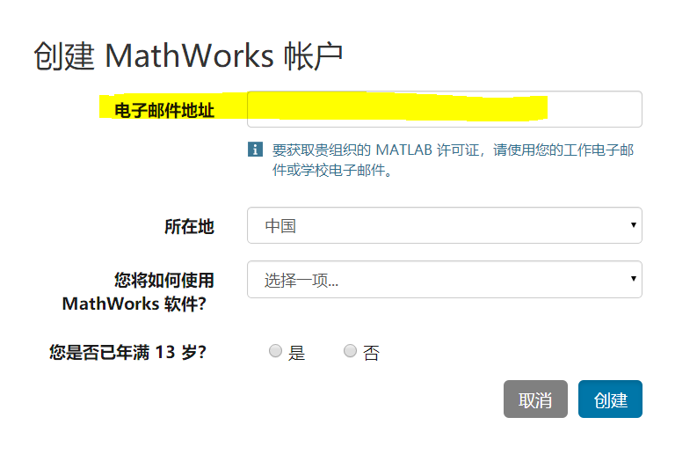

系统会自动向所填邮件地址发送验证邮件，请前往邮件收件箱查收，打开邮件，点击“Verify your email”按钮。（注：若收件箱无法找到验证邮件，请从垃圾邮件箱中查看。）进入资料创建页面后，根据要求完善个人信息，点击“创建”按钮，并牢记登录密码。

1. **下载软件**

请务必从下列下载途径获得安装介质。其他途径获得的安装介质无法验证其合法性，可能导致不能激活，并可能给您的计算机带来网络安全的隐患。

* 校内高速下载，请登陆：

Windows: <https://software.uic.edu.cn/matlab_R2020b_win64.exe>

Mac OS: <https://software.uic.edu.cn/matlab_R2020b_Update_5_maci64.dmg>

然后选择所需的MATLAB安装介质。推荐校内下载方式，以获得高速下载。

* 校外下载新版本或历史版本的MATLAB，请登陆：

https://www.mathworks.cn/downloads并下载。

1. **启动安装软件**

不同操作系统启动安装的方式略有不同：

* Windows系统： 解压缩后点击setup.exe
* MacOS系统：双击InstallForMacOSX.app
* Linux系统：执行安装程序命令 ./install

1. **登录到您的 MathWorks 账户**

请输入您用北师港浸大的邮箱注册的MathWorks账户名和密码（后缀包含uic.edu.cn 或 mail.uic.edu.cn）。

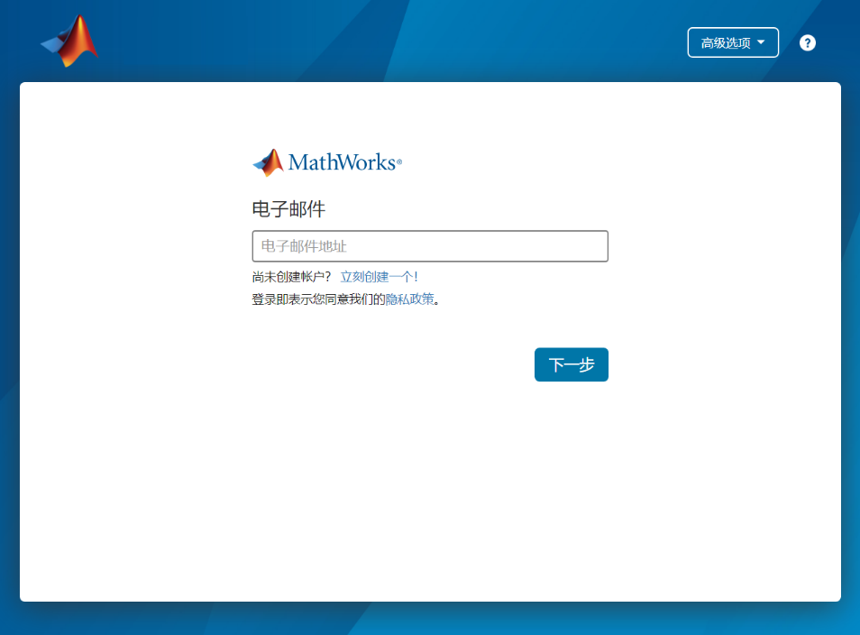

1. **MathWorks许可协议**

在“是否接受许可协议的条款？”后选择“是”，然后点击“下一步”。

1. **选择许可证**

选中列表中已经关联的许可证，标签为“MATLAB (Individual)”，然后点击“下一步”。

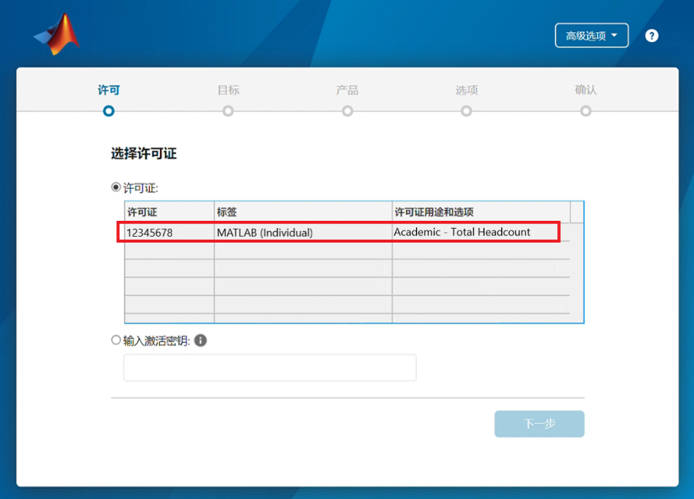

1. **选择身份认证选项**

选择“立即授权此计算机”， 然后点击“下一步”。

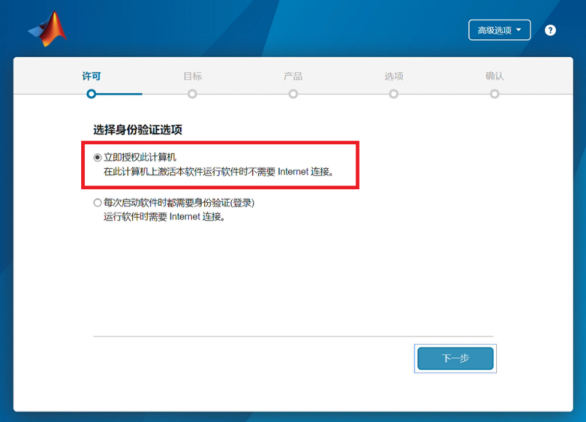

1. **确认用户**

确认用户信息无误后，点击“下一步”。

1. **选择目标文件夹**

一般建议选择默认的路径进行安装，然后点击“下一步”。

1. **选择产品**

选择需要安装的产品及工具箱，也可以全选，然后点击“下一步”。

1. **选择选项**

建议勾选“将快捷方式添加到桌面”， 然后点击“下一步”。

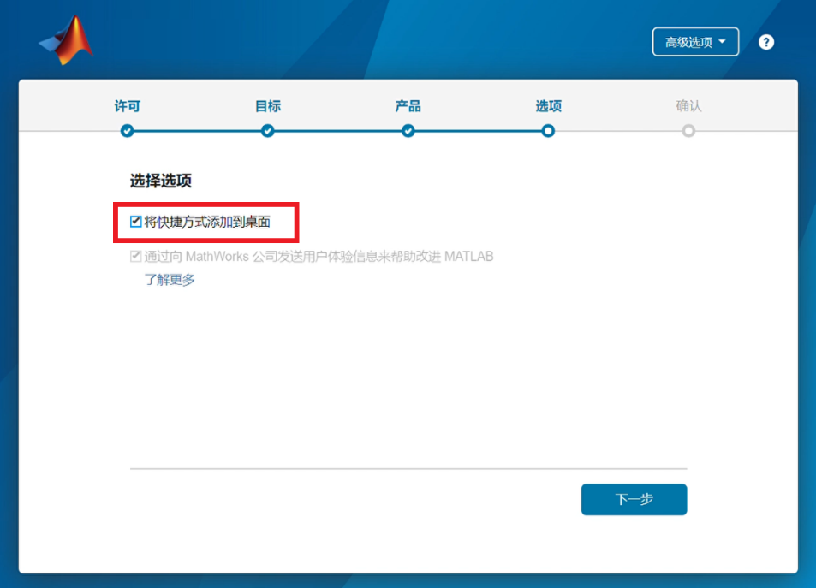

1. **确认选择**

确认安装信息无误后，点击“开始安装”，直至安装完成。

1. **网络版（机房版）安装指南**

网络版（机房版）许可证仅供实验室或者机房安装，如有需求，请与北师港浸 MATLAB 管理员联系：[itsc_support@uic.edu.cn](mailto:itsc_support@uic.edu.cn%20)

1. **MATLAB 和 Simulink 学习资料**

[免费的互动式MATLAB和Simulink教程](http://www.mathworks.com/support/learn-with-matlab-tutorials.html)可用于帮助大学生及其他新用户入门。

* [MATLAB 入门之旅](https://www.mathworks.cn/learn/tutorials/matlab-onramp.html)（120 分钟 – 需要登录）
* [Simulink 入门之旅](https://www.mathworks.cn/learn/tutorials/simulink-onramp.html) （180 分钟 – 需安装 R2019a及以上版本）
* [机器学习入门之旅](https://www.mathworks.cn/learn/tutorials/machine-learning-onramp.html)（120 分钟 – 需要登录）
* [Deep Learning 入门之旅](https://www.mathworks.cn/learn/tutorials/deep-learning-onramp.html)（120 分钟 – 需要登录）
* [Stateflow 入门之旅](https://www.mathworks.cn/learn/tutorials/stateflow-onramp.html)（180 分钟 – 需要登录）
* [图像处理入门之旅](https://www.mathworks.cn/learn/tutorials/image-processing-onramp.html)（120 分钟 – 需要登录）
* [Simulink 控制设计入门之旅](https://www.mathworks.cn/learn/tutorials/control-design-onramp-with-simulink.html)（120 分钟 – 需要登录）
* [10门MATLAB进阶课程](https://matlabacademy.mathworks.com/cn)（需要登录）
* [MATLAB Online](https://cn.mathworks.com/products/matlab-online.html) （网页版 MATLAB）
* [录制的在线研讨会和视频](https://cn.mathworks.com/videos/search.html) （通过视频学习MATLAB & Simulink）
* [MATLAB示例](https://cn.mathworks.com/examples) （包含丰富的示例供教学和研究使用）

完整的**学习**与**教学**资源，请查看“**MATLAB全校许可证师生学习资源**”文档。

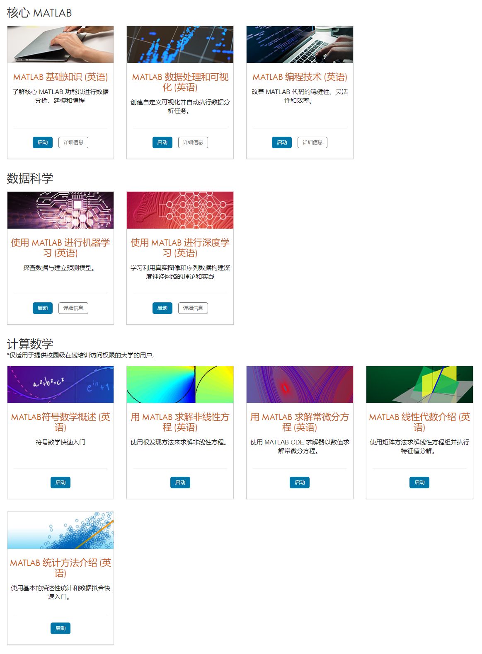

1. **客户支持**

如果遇到安装问题，或者有其他问题，可以通过以下方式获得寻求帮助：

1. 通过邮件联系 MathWorks 安装支持：

邮箱：[info@mathworks.cn](mailto:info@mathworks.cn)

1. 通过电话联系 MathWorks 安装支持：

010-59827000转4

1. 在网上提交问题（需使用 MathWorks 账户登录）：

<https://www.mathworks.cn/support/contact_us>

点击“提交服务申请”按钮。

1. 在 MATLAB 软件页面上提交问题：

打开 MATLAB 后，点击右上方“请求支持”。

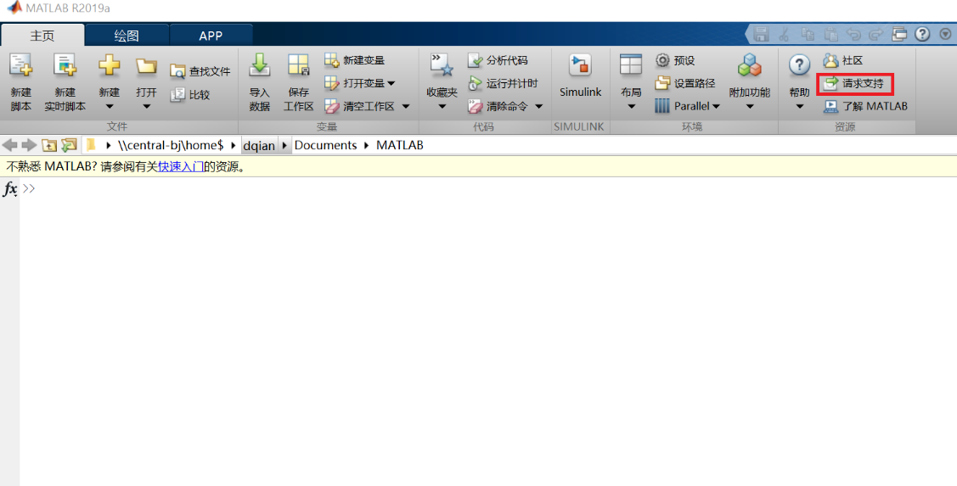

1. 北师港浸大校内支持：

ITSC办公室：[itsc_support@uic.edu.cn](mailto:itsc_support@uic.edu.cn%20)

**温馨提示：**

早于UIC授权账户注册的用户，需要手动关联license，链接如下：

<http://wx5090ca45652d84c7.mp.weixinhost.com/addon/material?a=show&id=1247425769941114880&sid=1247425769819488256>

如何确定 MathWorks 账户已关联 MATLAB 许可证及如何手动关联 MATLAB 许可证

